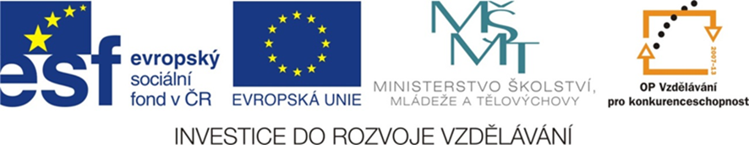

Čtení a literární výchova
(český jazyk pro 2. a 3. ročník)

Den matek

Číslo projektu: CZ.1.07/1.4.00/21.0866
Šablona: I/2 Inovace a zkvalitnění výuky směřující k rozvoji čtenářské a informační
gramotnosti
Název: VY_12_ INOVACE_13_ DEN MATEK
Sada: 2
Druh materiálu: Pracovní list ČJ č. 13
Jméno autora: Mgr. Jana Sedláčková
Škola: ZŠ a MŠ Cholina, okres Olomouc, příspěvková organizace
Cholina 35, 783 22

Datum vytvoření: 26.1.2012
Předmět: Český jazyk
Ročník: druhý a třetí

Anotace: Materiál (pracovní list) slouží k procvičování vyjadřovacích schopností a
k orientaci v textu.
Je určen pro samostatnou práci žáků i společné debatě k tématu.
Společná kontrola proběhne na interaktivní tabuli.

Klíčová slova: Maminka, vlastnosti, povaha, láska, rodina

Zdroje: Ilustrace – www.office.microsoft.com

Jméno: ___________________________________ Třída:_______

Den matek

Víš, kdo tě má úplně a nejvíc rád?
Kdo si s tebou umí hezky hrát?
Kdo s tebou často píše úkoly?
Kdo se s tebou připravuje do školy?
Kdo Ti pomůže, když je toho na tebe moc?
A kdo ti dá pusu na dobrou noc? ____________________________

Svátek maminek slavíme každý rok druhou neděli v měsíci ____________________.

POJMENUJ TENTO OBRÁZEK: _______________________________________

PŘEČTI SI A ODPOVĚZ NA OTÁZKY:

Jaké vlastnosti má tvoje maminka? _______________________________________

____________________________________________________________________

Jak vypadá tvoje maminka? _____________________________________________

____________________________________________________________________

NAKRESLI SVOU MAMINKU:

3

Jaký dárek by Tvé mamince udělal radost?
(Pamatuj, že ne všechny radosti se dají koupit!)

